Angebote für die Jahrgangsstufe 10G

WAHLUNTERRICHT

Informatik

Nachdem ihr euch in den zurückliegenden Jahren Grundkenntnisse in der Informationstechnik angeeignet habt und einige Anwendungsprogramme kennengelernt habt, gilt dieses Angebot all denjenigen, die sich intensiver mit der Informationsverarbeitung am Computer beschäftigen möchten. Ziel dieses Kurses ist es, die Arbeitsweise des Computers genauer kennenzulernen, um später selbst programmiertechnisch Einfluss darauf nehmen zu können.

Vorbereitung auf die Oberstufe
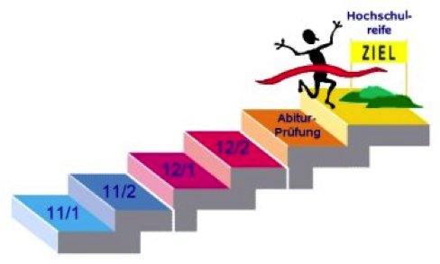
Im Kurs werden die Lerninhalte der Mittelstufe unter dem Blickwinkel der Oberstufe an Beispielen thematisiert. Die Verwendung von Operatoren und Regeln werden an gängigen Aufgabenformaten erläutert und in komplexe Sachverhalte eingebettet. Verschiedene Analysetechniken werden vorgestellt, angewendet und mit Lerntipps versehen.

Sportkurse (Sportneigungsgruppen)

Alle Schüler/innen der 9. Und 10. Klassen (H,R,G-Zweig) wählen schulformübergreifend im Fach Sport zwischen verschiedenen Kursangeboten.
Dabei gilt: Jede Schülerin und jeder Schüler wählt sich in eine Sportartenkombination für das ganze Schuljahr ein. Die Sportarten bilden drei von vier Schwerpunkten des Schuljahres! Der vierte Schwerpunkt wird zu Beginn des Schuljahres noch festgelegt.

